AlgoPilot 项目说明书
AlgoPilot（算法领航员）
软件杯 A3 赛题正式提交材料

文档版本 | v1.2
文档状态 | 正式提交版
更新日期 | 2026-07-17
编制单位 | AlgoPilot 项目团队

目录
目录 2
一、项目背景与大学生学习痛点 4
1.1 五大典型痛点 4
1.2 现有方案的不足 4
1.3 我们的解决思路 5
二、目标用户 5
2.1 主要用户：大学生学习者 5
2.2 次要用户：任课教师 5
2.3 用户角色与权限 5
三、使用场景 6
场景一：零基础学生入门"数组"模块 6
场景二：OJ 刷题遇挫，深度诊断纠错 6
场景三：受挫自动干预，闭环学习 6
场景四：教师查看班级学情 7
四、核心功能 7
4.1 功能总览 7
4.2 核心功能详解 8
五、与 A3 赛题对应关系 9
六、创新价值 10
6.1 技术创新 13
6.2 教学创新 14
七、实际应用价值 14
7.1 对学生的价值 14
7.2 对教师的价值 14
7.3 对课程的价值 15
7.4 推广前景 15
八、项目规模与代码统计 15
九、非功能性需求矩阵 16
十、已知边界 17
十一、总结 18
版本记录 18

AlgoPilot（算法领航员）——面向《数据结构与算法》课程的智能学习平台
文档版本：v1.2 · 适用赛题：A3 · 更新日期：2026-07-17
文档状态：正式提交版

一、项目背景与大学生学习痛点
《数据结构与算法》是计算机类专业的基础核心课，被公认为"最难啃的硬骨头"之一。基于课程学习观察、公开教学场景分析、团队成员学习经历以及现有学习平台功能对比，我们归纳出以下典型学习痛点。

1.1 五大典型痛点
痛点编号 | 痛点描述 | 具体表现
P1 | 概念抽象难懂 | 树、图、动态规划等概念高度抽象，课本静态插图难以展示动态过程；学生"看完书仍不会做题"
P2 | 刷题盲目无方向 | 学生不知道自己该先学什么、后学什么；力扣/洛谷题海茫茫，缺乏与课程进度匹配的个性化路径
P3 | 错题不知为何错 | OJ 只返回 WA/TLE/RE 等冰冷判定，学生看不到程序运行轨迹，不知错在哪一步、哪一行
P4 | 学习过程无记录 | 学过的内容、做过的题、犯过的错散落各处；换设备、换学期后一切归零，无法形成"个人学习档案"
P5 | 教师难以因材施教 | 大班授课下教师无法掌握每个学生的薄弱点，作业批改与学情分析靠人工，效率低且不精准

1.2 现有方案的不足
- 传统 OJ 平台（洛谷、力扣）：只判对错，无诊断、无画像、无路径规划
- MOOC 课程（中国大学 MOOC、Coursera）：视频单向输出，无个性化、无交互式代码可视化
- 通用 AI 助手：无课程知识库约束，易产生幻觉；无账号级学习记忆；不了解学生当前水平
- 算法可视化网站（VisuAlgo、Data Structure Visualizations）：只能看预设动画，不能追踪学生自己写的代码

1.3 我们的解决思路
AlgoPilot 将多智能体协同、RAG 知识库、大语言模型与代码 Trace 可视化结合，构建一个覆盖"画像—路径—资源—训练—诊断—调整"学习闭环的智能学习平台：
- 用 ProfilingAgent 构建动态学生画像（解决 P4）
- 用 LearningPathAgent 规划个性化路径（解决 P2）
- 用 多资源 Agent 协同生成讲解、图谱、习题、剧本、Trace 动画（解决 P1）
- 用 OJ + Trace 可视化追踪学生自己的代码（解决 P3）
- 用 教师看板聚合真实学情数据（解决 P5）
- 用 RAG + 校验闭环 + SafetyAgent 降低大模型生成幻觉和不合规内容的风险（应对通用 AI 的不足）

二、目标用户

2.1 主要用户：大学生学习者
维度 | 描述
身份 | 计算机类、软件工程类、人工智能类专业大一至大二学生
课程 | 正在学习《数据结构与算法》或相关课程
水平 | 已掌握一门编程语言基础（Python/C++），但对数据结构本身理解不深
场景 | 课后复习、考前冲刺、OJ 作业、自主学习提升
设备 | Windows / macOS 个人电脑，浏览器访问

2.2 次要用户：任课教师
维度 | 描述
身份 | 高校《数据结构与算法》课程任课教师或助教
需求 | 掌握全班学情、识别薄弱学生、布置个性化练习、追踪教学效果
场景 | 课后查看班级学习报告、针对性辅导、教学调整决策

2.3 用户角色与权限
系统支持两种账号角色，注册时由用户选择，后端通过 JWT 中的 role 字段严格区分：
角色 | 可访问页面 | 数据权限
student（学生） | 首页、学习路径、资源中心、我的学习、多智能体工作台、在线 OJ、Playground | 只能查看与操作自己的数据
teacher（教师） | 上述部分页面 + 教师看板、学生花名册、OJ 学情分析、教师工作台、教师指南 | 可查看所教班级所有学生的聚合学情数据（只读）
角色隔离由前端路由守卫与后端 role 校验双重保障，学生无法访问教师页面，教师无法冒充学生操作。

三、使用场景

场景一：零基础学生入门"数组"模块
学生注册登录后，进入"画像对话"，ProfilingAgent 通过 4 轮破冰对话了解其编程基础与学习目标
LearningPathAgent 基于画像生成个性化学习路径 DAG，建议从"数组"开始
学生点击"数组"模块，一键生成 6 种资源：讲解文档、Mermaid 思维导图、5 道个性化习题、剧本沙盒代码框架、Trace 执行动画，以及分层拓展阅读
学生阅读讲解、看思维导图理清结构、做习题自测、在剧本沙盒中填空实践
所有学习行为自动记录到学习进度与学习记忆

场景二：OJ 刷题遇挫，深度诊断纠错
学生在"在线 OJ"选择"反转链表"题目，使用 CodeMirror 编辑器编写代码并提交
提交返回 WA（答案错误），但学生不知道错在哪
学生点击"Trace 可视化"，系统逐行追踪代码执行，以链表节点动画展示指针变化
学生发现 curr.next = prev 执行后 nxt 丢失了原 next 指针
学生进一步点击"AI 深度诊断"，OjDiagnosisAgent 生成边界测例、复杂度分析报告，定位错误根因
诊断结果与错因自动写入"学习记忆"，下次生成资源时会避开类似错误

场景三：受挫自动干预，闭环学习
学生在 OJ 连续 3 次提交失败（TLE/WA）
EvaluatorAgent 检测到受挫信号，触发 oj-struggle 事件
EventBus 通知 LearningPathAgent，在当前路径中插入"巩固节点"
系统推送针对性提示卡（如"二分查找边界处理"技能卡）
学生按提示修正后 AC，掌握度自动提升，画像同步更新

场景四：教师查看班级学情
教师登录后进入"教师看板"
看板聚合数据库中所有学生的真实学习记录：活跃度、OJ 通过率、薄弱模块分布、掌握度热力图
教师发现"动态规划"模块全班平均掌握度偏低，决定下节课重点讲解
教师在"学生花名册"中查看具体某位学生的画像与学习证据链，进行针对性辅导

四、核心功能

4.1 功能总览
功能模块 | 核心能力 | 技术支撑
账号体系 | 注册、登录、JWT 鉴权、角色区分、数据隔离 | FastAPI + bcrypt + python-jose
动态学生画像 | 六维画像（知识基础/认知风格/代码实操/学习目标/易错偏好/抗挫心理）、对话式抽取、随学随新 | ProfilingAgent + 星火大模型
个性化学习路径 | DAG 路径规划、受挫自动插巩固节点、重规划 | LearningPathAgent
多智能体资源生成 | 5 类核心资源（讲解文档/思维导图/分层练习/代码案例/Trace 动画）+ 拓展阅读扩展资源、RAG 增强、校验闭环 | Orchestrator + 6 个资源 Agent
在线 OJ 判题 | Python + C++ 双语言、力扣风格 + 洛谷风格、AST 静态审计 | subprocess + AST + g++
Trace 可视化诊断 | 逐行代码追踪、链表/树/矩阵/栈/队列等 13 类可视化组件、确定性旁白 | sys.settrace + GDB MI
AI 深度诊断 | 边界测例生成、轨迹破案式旁白、复杂度具象化报告 | OjDiagnosisAgent
学习记忆与掌握度 | 错因记忆、Trace 摘要、贝叶斯知识追踪 lite、薄弱技能识别 | MasteryAgent + BKT-lite
技能卡推荐 | 13 张技能卡、基于画像与 OJ 表现的路由推荐 | SkillRouter
游戏化学习 | 13 个算法游戏（二分查找、侦探推理等） | Vue 3 + D3
教师教学看板 | 班级学情聚合、OJ 分析、学生花名册、掌握度热力图 | TeacherDashboard 服务
AI 语音朗读 | 教案内容 TTS 朗读 | 讯飞流式 TTS WebAPI v2

4.2 核心功能详解

4.2.1 多智能体协同资源生成
系统采用自研轻量 DAG 编排框架（借鉴状态图与 DAG 编排思想，零 langgraph 依赖，自主实现），Agent 注册表共 22 个条目，其中 20 个已实现，分属 6 个 layer（profiling / resource / path / tutor / safety / eval）协同工作。PptAgent、VideoScriptAgent 为规划中扩展节点，仅注册未实现。
系统支持 6 种资源类型：5 类 A3 核心展示资源（讲解文档、思维导图、分层练习题、代码实操案例、Trace 执行动画）+ 1 类扩展资源（分层拓展阅读）。批量生成遵循四阶段并行拓扑：
- Phase 1：生成讲解文档（document）
- Phase 2：并行生成思维导图（mindmap）+ 习题（exercises），依赖 Phase 1 的 doc_summary
- Phase 3：生成剧本沙盒（code_case），依赖 Phase 2 的 quiz_focus
- Phase 4：并行生成 Trace 动画（trace_animation）+ 分层拓展阅读（reading），依赖 Phase 3 的 scenario_hook
每个资源生成均经过 RAG 检索 → Agent 生成 → ContentVerifier 校验 → SafetyAgent 安全审查 → 落库 的完整流水线，校验失败最多重试 2 次。

4.2.2 Trace 可视化诊断
这是本项目的核心创新点之一。不同于 VisuAlgo 等只能看预设动画的工具，AlgoPilot 能追踪学生自己提交的代码的逐行执行过程：
- Python Trace：基于 sys.settrace，按行记录变量快照，最多 200 步，类型归一化为 13 种可视化类型
- C++ Trace：基于 GDB MI 单步追踪 + gdb_stl_extract.py Pretty-Printers 提取 STL 容器状态，失败回退正则解析
- 确定性旁白：对经典题目（如反转链表、unique-paths）提供无 LLM 依赖的确定性旁白，确保可复现

4.2.3 防幻觉与安全机制
系统通过课程知识库检索、结构化输出校验、内容验证、安全审查和有限重试等机制，降低生成幻觉和不合规内容的风险。大模型生成内容仍可能存在错误，重要学术内容应由学生或教师进一步复核。
机制 | 实现
RAG 知识约束 | Okapi BM25 检索课程知识库切片，约束 LLM 生成范围
校验闭环 | ContentVerifierAgent 对照知识库校验，失败回流重试
内容安全 | SafetyAgent 检测敏感词、幻觉题号、Prompt 注入
C++ 安全 | check_cpp_security 正则拦截 system/fork/exec 等危险调用
AST 静态审计 | ASTAnalyzerAgent 识别死循环、数组越界，执行前熔断
子进程超时 | Python 3 秒、C++ Trace 3 秒硬上限，TLE 自动返回

五、与 A3 赛题对应关系
赛题要求：面向《数据结构与算法》课程的智能学习平台，需融合多智能体、RAG、大语言模型等技术。
A3 赛题要求 | AlgoPilot 实现 | 对应代码/页面证据 | 状态
对话式六维画像 | ProfilingAgent 多轮对话抽取六维画像，对应 API 与画像页面 | services/agents/persona.py、/api/orchestrator/persona/*、PersonaChatPanel.vue | 已完成
至少 5 类资源 | 个性化课程讲解文档、知识点思维导图、分层练习题、代码实操案例、Trace 执行动画 5 类核心资源，多智能体工作台四阶段并行生成 | services/agents/resource_roles.py、/api/orchestrator/resources/generate-all、PersonalizedResourceDashboard.vue | 已完成
动态学习路径 | LearningPathAgent 规划与重规划，受挫自动插巩固节点，学习路径页面 DAG 可视化 | services/agents/learning_path.py、/api/orchestrator/learning-path/*、LearningPathDagViz.vue | 已完成
智能辅导 | AI 助教流式答疑 + OJ 诊断，对应页面与 API | services/agents/tutor.py、services/oj/ai_diagnosis.py、AiTutorPanel.vue、OjAiDiagnosisPanel.vue | 加分功能（已完成）
学习效果评估 | 掌握度评估、学习事件与教师看板，对应服务与页面 | services/mastery/、services/events/、services/teacher_dashboard/、TeacherDashboardView.vue | 加分功能（已完成）
多智能体协同 | 22 个注册条目（20 个已实现）、6 个 layer、自研 DAG 编排、四阶段并行拓扑 | services/agents/registry.py、services/orchestrator/ | 已完成
RAG 知识库 | Okapi BM25 + 同义词扩展、课程级 Markdown 切片、加权打分 | services/knowledge/retriever.py、knowledge_base/chunks.json | 已完成
大语言模型调用 | 讯飞星火 Spark（OpenAI 兼容接口）、流式 + 非流式、所有调用收口于 client.py | services/llm/client.py | 已完成
账号级学习记录 | 8 张表全部以 user_id 外键关联、JWT 取身份、不接受客户端指定 user_id | models/db_models.py、api/deps.py | 已完成
在线 OJ | Python + C++ 双语言、力扣 + 洛谷风格、AST 静态审计 | services/oj/、api/oj.py | 已完成
Trace 可视化 | Python sys.settrace + C++ GDB MI、13 类可视化组件 | services/oj/trace_runner.py、frontend/src/components/oj/trace/ | 已完成
防幻觉机制 | RAG 约束 + 校验闭环 + SafetyAgent 三重防线 | services/agents/verifier.py、services/safety/ | 已完成
安全机制 | AST 熔断、子进程超时、C++ 危险调用拦截、输出截断 | utils/security.py、services/oj/static_audit.py | 已完成
教师教学看板 | 仅教师可访问、聚合数据库真实记录、掌握度热力图 | services/teacher_dashboard/、api/teacher_dashboard.py | 已完成

六、创新价值
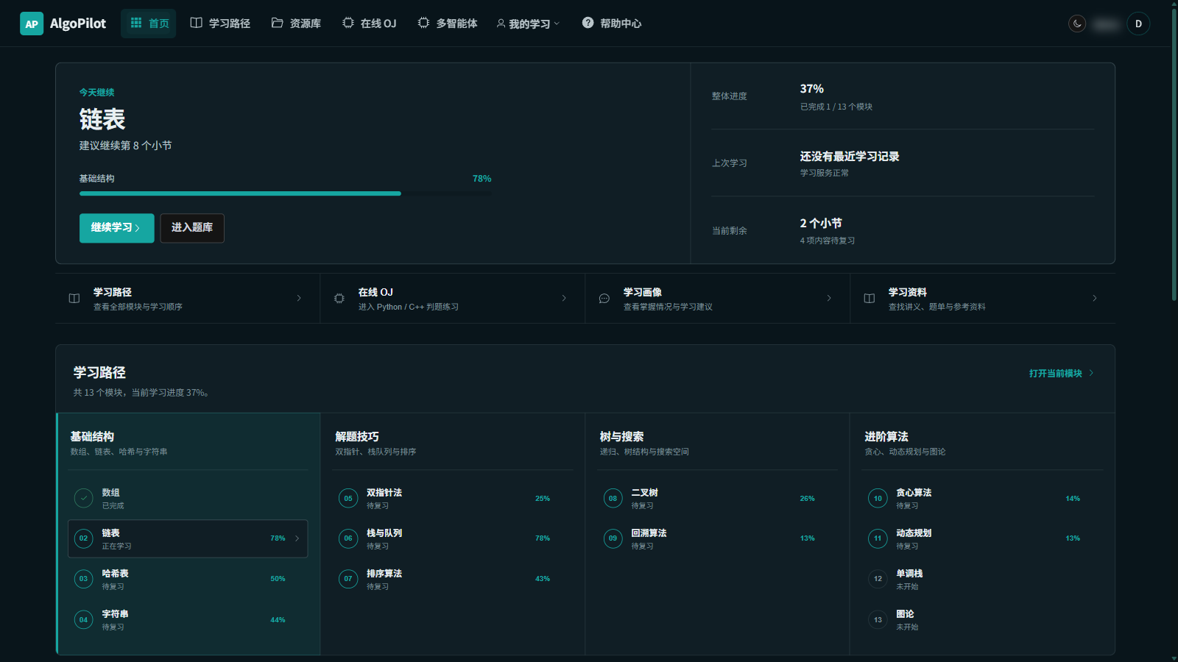
图 1-1 系统首页
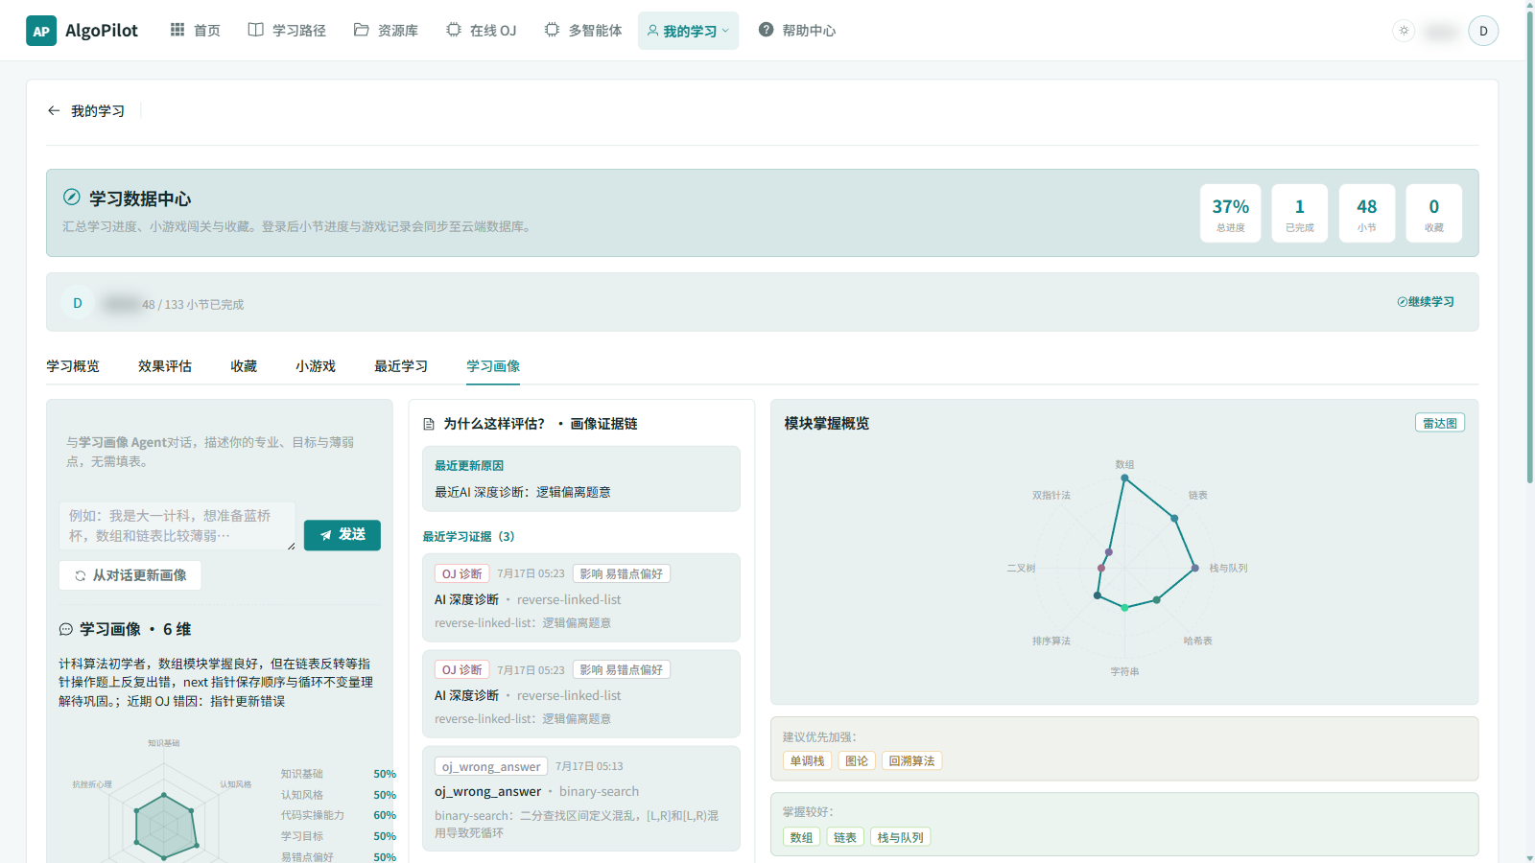
图 1-2 六维学生画像与证据链
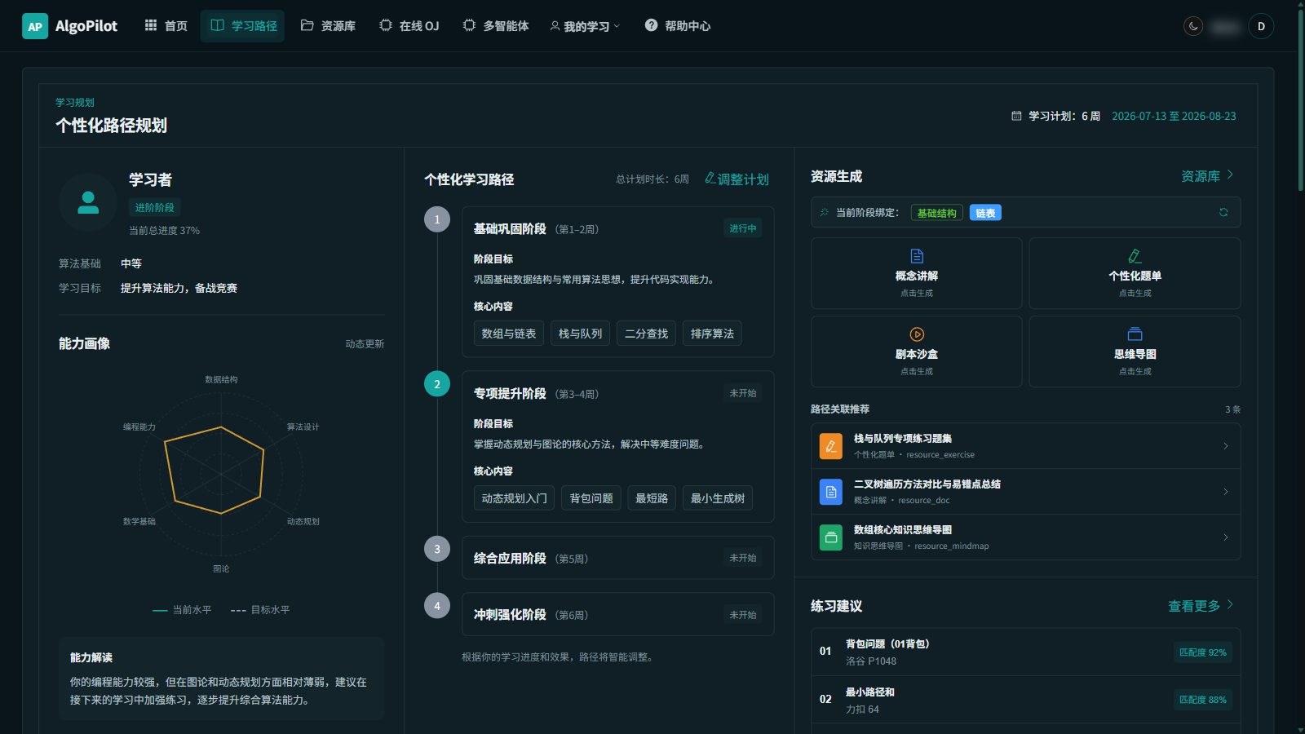
图 1-3 个性化学习路径
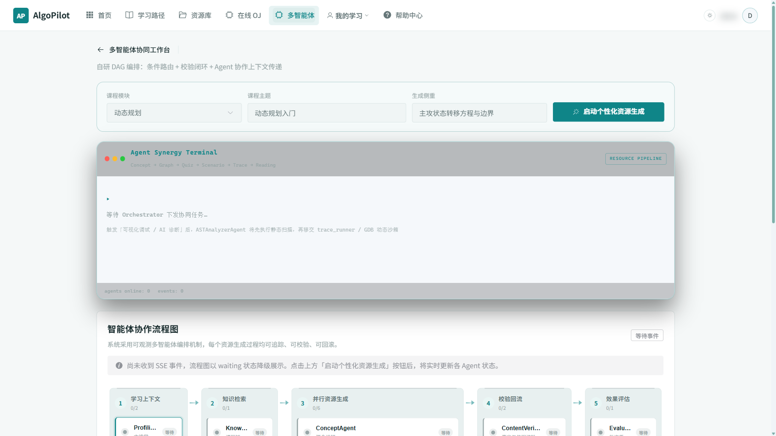
图 1-4 多智能体资源生成
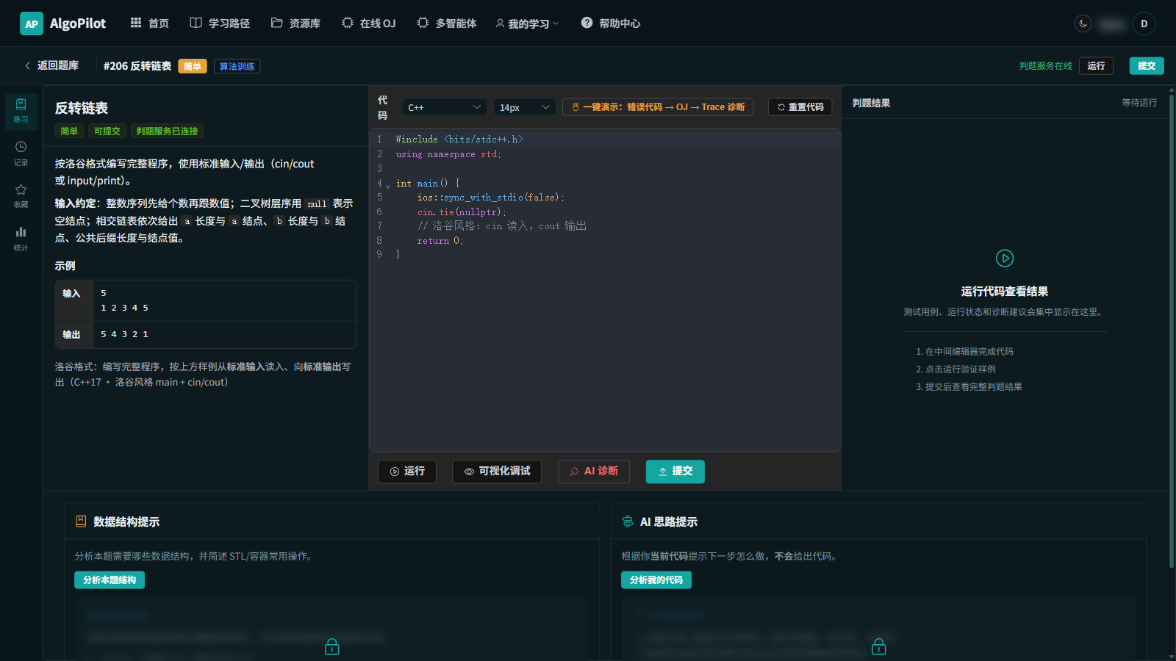
图 1-5 OJ 工作台
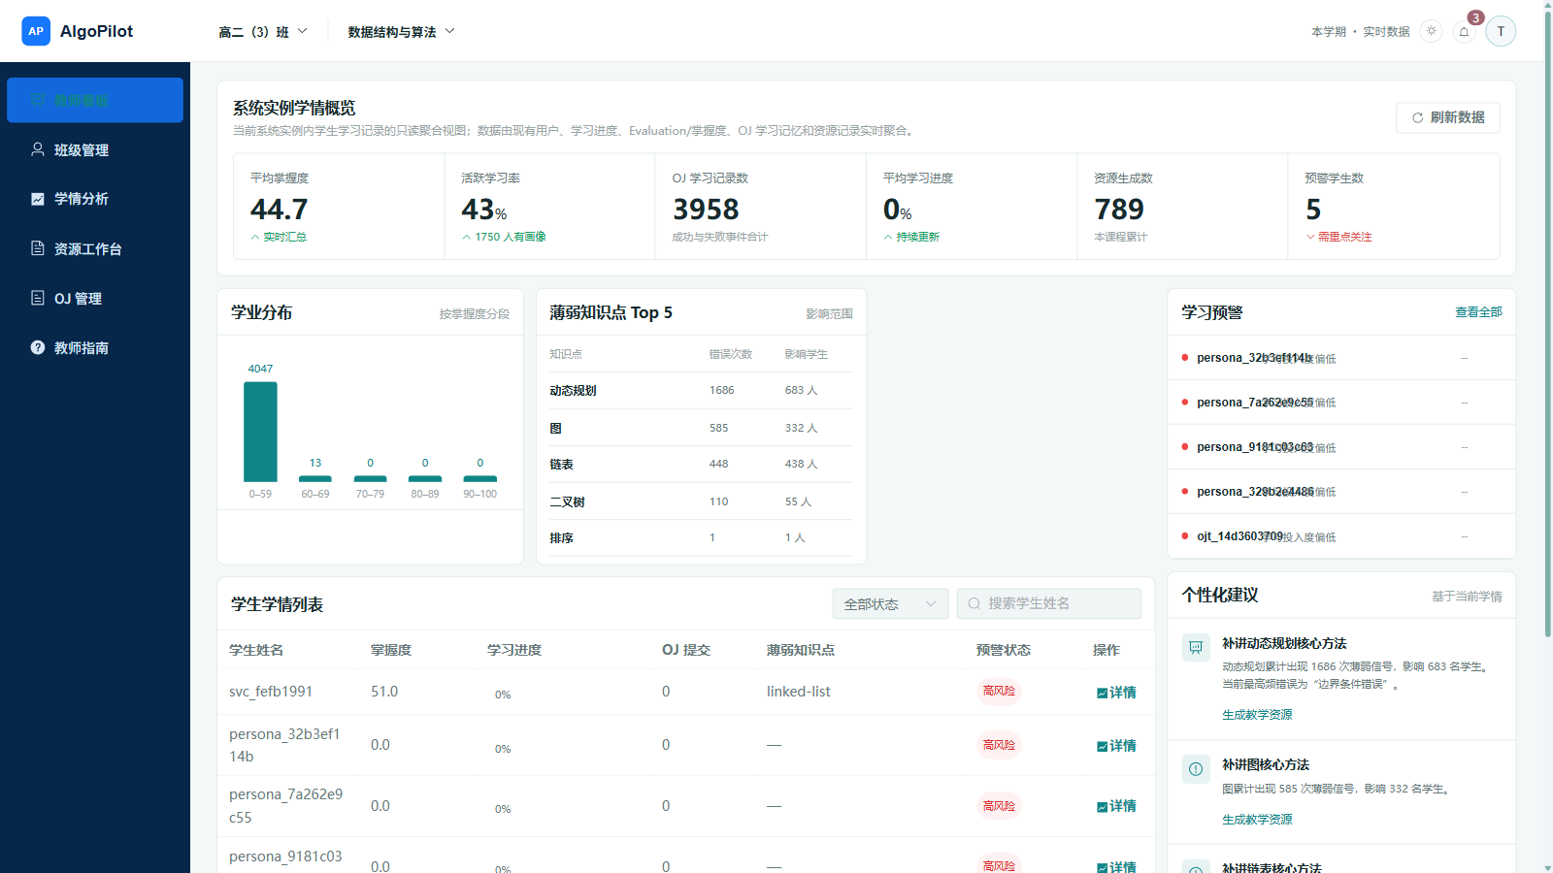
图 1-6 教师端只读聚合视图
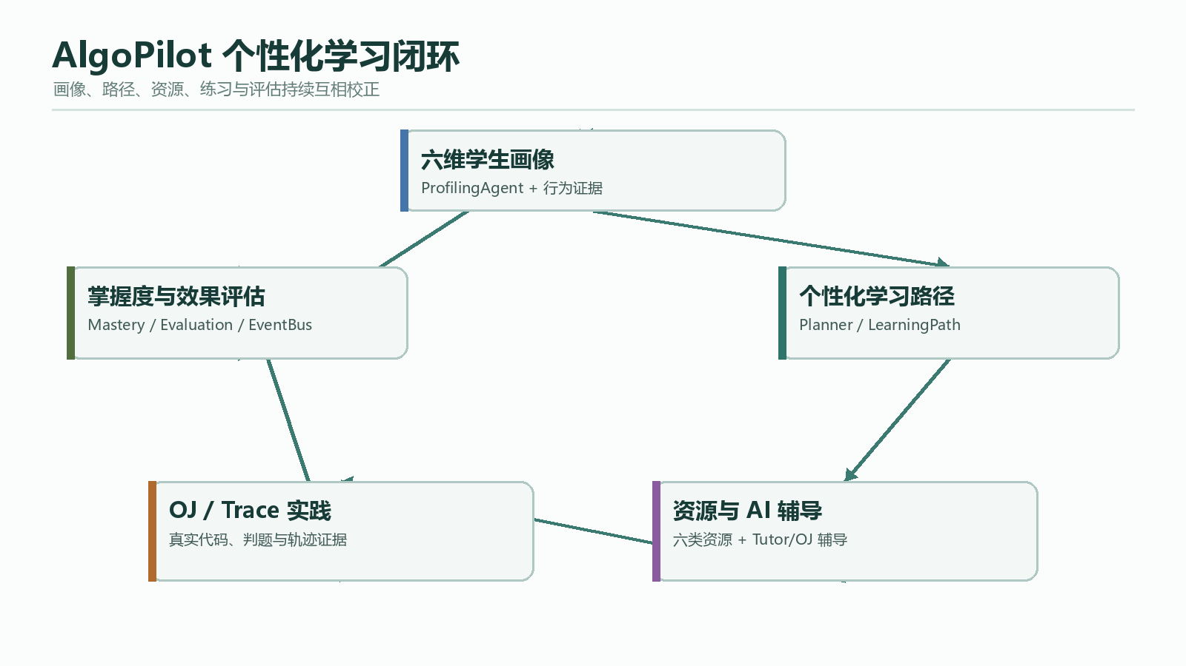
图 1-7 学习闭环总览

6.1 技术创新
创新点 | 说明 | 现有方案对比
自研轻量 DAG 编排 | 借鉴状态图与 DAG 编排思想，零 langgraph 依赖，自主实现，易部署 | 通用 Agent 框架依赖重、部署复杂
四阶段并行资源生成 | document → (mindmap ∥ exercises) → code_case → (trace_animation ∥ reading) 拓扑 | 单串行生成效率低
Trace 协议统一归一化 | Python sys.settrace + C++ GDB MI 统一为 13 类可视化类型 | 现有工具仅支持单一语言
RAG + 校验闭环 + Safety 三重防幻觉 | BM25 约束生成 → 对照校验回流重试 → 安全审查 | 通用 AI 无知识约束易幻觉
确定性旁白 | 经典题目无 LLM 依赖的可复现旁白 | 纯 LLM 旁白不可复现
画像驱动的个性化生成 | 六维画像注入所有资源生成 Prompt | 模板化生成无个性
OJ 受挫自动闭环 | 连续 3 次失败触发 EvaluatorAgent → Planner 插巩固节点 | OJ 只判对错无干预

6.2 教学创新
- 从"看动画"到"看自己的代码动画"：学生提交自己的代码即可获得逐行可视化追踪，而非观看预设动画
- 从"判对错"到"告诉你为什么错"：AI 深度诊断生成边界测例与复杂度报告，定位错误根因
- 从"千人一面"到"千人千面"：画像驱动路径规划与资源生成，每个学生看到不同的学习内容
- 从"学完即忘"到"学习记忆"：错因、Trace 摘要、薄弱技能持久化，形成个人学习档案
- 从"盲人摸象"到"学情看板"：教师可查看全班掌握度热力图与个体画像证据链

七、实际应用价值

7.1 对学生的价值
提升学习效率：个性化路径避免无效刷题，画像驱动资源生成直击薄弱点
降低理解门槛：Trace 可视化让抽象的指针操作、递归过程"看得见"
形成学习闭环：学-练-测-纠-记一体化，不再"学完就忘"
保护学习隐私：账号级数据隔离，换设备不丢数据，不混账号

7.2 对教师的价值
精准掌握学情：看板聚合真实数据，无需人工统计
识别薄弱学生：掌握度热力图快速定位需要辅导的学生
辅助教学决策：基于班级整体薄弱模块调整教学重点
减轻批改负担：OJ 自动判题 + AI 诊断减少人工纠错工作量

7.3 对课程的价值
可复用可扩展：知识库 Markdown 可由教师自行维护扩展
低成本部署：SQLite 默认无需数据库服务，start.bat 一键启动
支持双语言：Python + C++ 满足不同教学语言需求
可打包分发：PyInstaller 打包为本地可执行程序（目录形态），课程浏览、已有资源、学习记录、部分 OJ 与 Trace 功能可在本地运行；讯飞星火大模型、讯飞 TTS 及实时 AI 资源生成等功能需要有效网络连接和相应服务配置

7.4 推广前景
- 高校课程：可作为《数据结构与算法》课程辅助教学平台试用
- 在线教育：RAG 知识库可替换为其他课程内容，复用多智能体框架
- 竞赛培训：OJ + Trace 诊断适合 ACM/蓝桥杯等竞赛训练
- 企业培训：技能卡推荐与掌握度评估适合企业内部技术培训

八、项目规模与代码统计
下列统计基于 2026-07-16 仓库代码实证，统计口径与 00_提交前检查清单.md 一致。
维度 | 数量 | 统计来源
后端 Python 文件 | 100 余个 | backend//*.py
后端测试文件 | 32 个 | backend/tests/*.py
后端测试函数 | 191 个（pytest 实际收集 190 个通过） | def test_* 计数
Agent 注册表条目 | 22 个（20 个已实现 + 2 个规划中扩展节点，6 个 layer） | services/agents/registry.py
前端页面视图 | 23 个 | frontend/src/views//*.vue
前端通用组件 | 74 个 | frontend/src/components//*.vue
算法游戏组件 | 13 个 | frontend/src/modules/games/components/*.vue
Trace 可视化组件 | 13 个 | frontend/src/components/oj/trace/*.vue
OJ 题库 | 126 道 | backend/data/oj/catalog.json
技能卡 | 13 张 | backend/services/skills/cards/*.yaml
知识库章节 | 14 章 + 6 实验 + 2 项目 | backend/knowledge/courses/data_structures_algorithms/
数据库表 | 8 张 | backend/models/db_models.py 的 __tablename__
API 路由模块 | 16 个 | backend/api/*.py
API 端点 | 67 个 | @router.get/post/put/delete 装饰器计数
CI 流水线 | GitHub Actions（后端 ruff + pytest，前端 typecheck + build + 3 个测试脚本） | .github/workflows/ci.yml
前端统计规则：页面视图数仅统计 views/ 目录；通用组件数仅统计 components/ 目录；算法游戏组件与 Trace 可视化组件分别单独统计，不计入通用组件数。

九、非功能性需求矩阵
赛题要求 | 项目实现 | 工程证据 | 测试方式 | 当前状态
界面简洁、交互清晰 | Element Plus 组件库 + 统一设计变量 | frontend/src/assets/styles/variables.css | 人工验证 | 已完成
SSE 流式输出 | 4 个 SSE 端点（画像对话、助教答疑、资源生成、OJ 助手） | api/orchestrator.py、api/ai_tutor.py | test_orchestrator_workflow.py | 已完成
Markdown 渲染 | 讲解文档、思维导图（Mermaid）渲染 | frontend/src/components/resources/ | 人工验证 | 已完成
多模态资源卡片化 | 6 类资源卡片化展示 | PersonalizedResourceDashboard.vue | 人工验证 | 已完成
生成进度追踪 | progress / workflow / collaboration / heartbeat 事件 | services/orchestrator/core.py | test_generate_all_fallback.py | 已完成
长任务不白屏 | 心跳间隔 2.5s，前端 150s 无活动超时保护 | services/orchestrator/core.py | 人工验证 | 已完成
超时和错误提示 | 非流式 90s / 流式 180s 超时，503/502/504 错误码 | services/llm/client.py | test_orchestrator_workflow.py | 已完成
防幻觉 | RAG 约束 + ContentVerifierAgent 校验闭环 + SafetyAgent | services/agents/verifier.py、services/safety/ | test_verification.py | 已完成（降低风险，非零错误）
内容安全 | 敏感词、Prompt 注入、幻觉题号检测 | services/safety/content_filter.py | test_verification.py | 已完成
AI 工具和开源协议标注 | 06 文档完整标注 | docs/submission/06_开源与AI_Coding说明.md | 人工核对 | 已完成
多智能体协同框架 | 22 注册 / 20 已实现 / 6 layer / 自研 DAG | services/agents/registry.py、services/orchestrator/ | test_agent_registry.py | 已完成
一门完整课程知识库 | 14 章 + 6 实验 + 2 项目 | backend/knowledge/courses/data_structures_algorithms/ | test_course_knowledge.py | 已完成
稳定运行与降级 | LLM 不可用模板兜底，C++ 不可用降级提示 | services/orchestrator/fallback_workflow.py | test_generate_all_fallback.py | 已完成
数据隔离 | JWT 取 user_id，不接受客户端指定 | api/deps.py | test_account_data_isolation.py | 已完成
教师端聚合 | 4 个教师端点，只读聚合真实数据 | api/teacher_dashboard.py | test_teacher_dashboard.py | 已完成
防幻觉机制只能降低风险，不能保证零错误。内容安全不等于代码沙箱安全。当前本地判题不是生产级容器隔离。详见 02_系统开发说明书.md 第十一章。

十、已知边界
正式生产仍需容器级判题沙箱：当前 OJ 为课程学习场景的轻量执行环境，无进程级资源限制、文件系统隔离和网络隔离。生产部署建议 Docker 容器隔离 + 非 root 用户 + 禁止网络 + CPU/内存限制。
高并发队列和限流待加强：当前为同步判题，无判题队列。高并发场景需引入 Celery/RQ + 独立 worker。
教学效果仍需更大规模真实用户验证：当前版本主要面向课程实验、竞赛展示和小规模教学试用，尚未在大规模真实用户中验证教学效果。
AI 内容不能替代教师和权威教材：大模型生成内容仍可能存在错误，重要学术内容应由学生或教师结合权威教材进一步核验。
C++ STL Trace 环境敏感：复杂 STL 容器追踪在特定 Windows/GDB 环境下可能触发 3 秒硬上限超时；Python Trace、基础 C++ 判题及普通变量追踪不受该问题影响。
C++ 静态拦截可被绕过：宏展开/模板元编程可绕过正则拦截，生产环境建议接入 isolate/firejail。

十一、总结
AlgoPilot 不是一个简单的"AI 聊天机器人"或"OJ 判题器"，而是一个结合多智能体协同、RAG 知识增强、大语言模型、代码 Trace 可视化的智能学习平台。它直击大学生学习《数据结构与算法》的五大痛点，通过 20 个已实现 Agent 的协同工作，为每位学生构建个性化、可追溯、闭环的学习体验，同时为教师提供数据驱动的教学决策支持。
项目真正的创新点不是 Agent 数量，而是：
错误证据进入学习记忆，形成个人学习档案；
画像和掌握度随学习行为动态更新；
学习路径会依据学习证据重规划（如 OJ 连续失败触发巩固节点插入）；
OJ、Trace、资源生成和教师端共用同一条学习证据链。
项目源代码托管于 GitHub 仓库（https://github.com/GhostYEH/AlgoPilot.git）。项目自身的软件著作权及授权方式以仓库根目录 LICENSE 文件为准（专有协议，All Rights Reserved）。当前版本主要面向课程实验、竞赛展示和小规模教学试用；若用于正式生产环境，还需进一步完善容器级代码沙箱、并发判题队列、HTTPS、监控告警、数据库备份和高并发支持。

版本记录
版本 | 日期 | 说明
v1.2 | 2026-07-17 | 正式提交版：代码核验、真实截图、测试实跑与版式检查

